“14117行政令合规”功能说明与路径描述

用户输入
1.数据清单（类比中国框架）
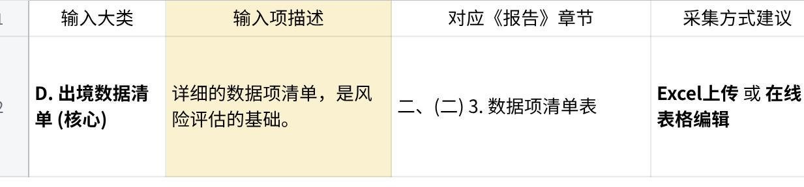
点击图片可查看完整电子表格
2.实体清单
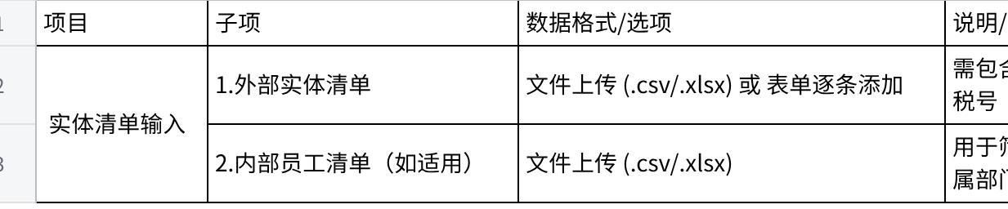
点击图片可查看完整电子表格

系统输出
《14117行政令风险评估结论报告》
格式为PDF/HTML，内容包含：
1.总体结论与传输可行性：
在报告首页以显著标签形式，给出明确的“红/黄/绿”灯结论。
·红灯（禁止传输）：当识别出任何“明确禁止的交易”，例如向被认定为“被覆盖的人”传输“美国政府相关数据”。
·黄灯（需采取安全措施）：当交易属于“限制性交易”，例如向“被覆盖的人”传输“批量敏感个人数据”，但可通过实施指定安全措施满足合规要求。
·绿灯（低风险放行）：当数据接收方和数据类别均不触发14117行政令的直接管控。
2.风险详情与分析：
高风险实体清单：列出所有被识别为“被覆盖的人”的实体，并说明判定依据（如：股权结构显示由关注国控股、注册在关注国、受该国法律管辖等）。
敏感数据分布：以表格和图表形式，展示各类“批量敏感个人数据”和“美国政府相关数据”在业务系统中的存量、涉及的数据主体规模，以及计划出境的体量。
风险匹配矩阵：清晰展示“哪些高风险实体”计划接收“哪些类别的敏感数据”，直观暴露最高风险的传输路径。
3.合规措施建议与行动清单

输出依据：
“14117行政令合规”功能的输出依据，核心是美国为应对特定国家获取其公民敏感数据所构成的国家安全风险，而颁布的总统行政命令及配套实施的联邦法规。该功能旨在帮助企业评估向特定国家或实体传输数据时，是否违反美国的相关禁令。
以下是系统生成《14117行政令风险评估结论报告》所依据的全部现行有效的法律法规、规则及官方指南清单：

“14117行政令合规”功能输出依据清单
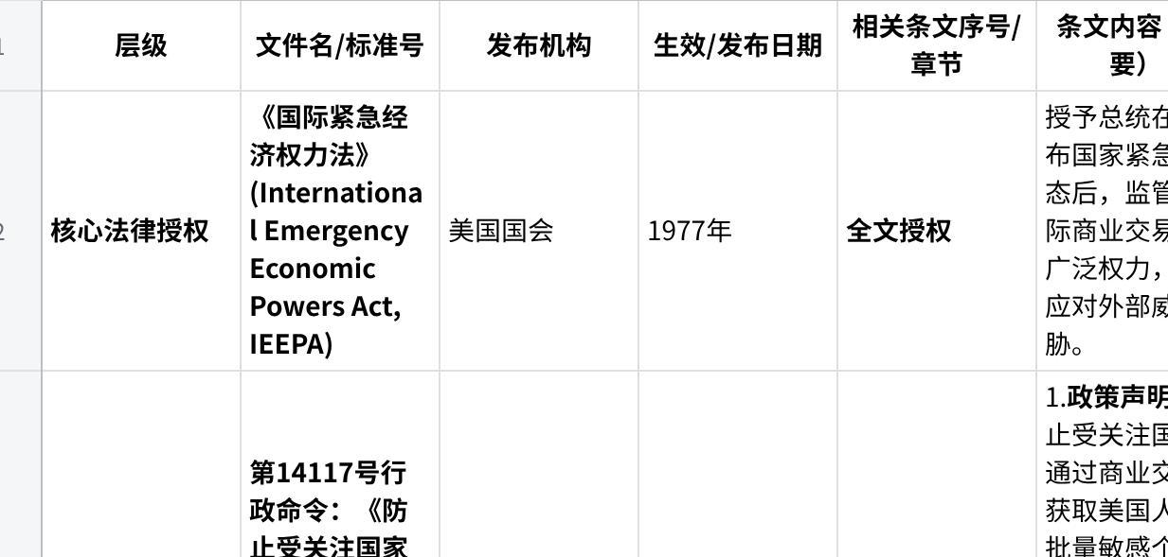
点击图片可查看完整电子表格

依据文件与系统输出逻辑的映射
系统根据上述依据，将用户输入（数据清单、实体清单）转化为结构化的风险评估报告：
- “总体结论与传输可行性”模块：
- 红灯结论：依据 最终规则 § 100.2。当系统识别出任何计划向“涵盖人员”传输“美国政府相关数据”的交易，或进行被禁止的“数据经纪交易”时触发。
- 黄灯结论：依据 最终规则 § 100.3。当交易属于向“涵盖人员”提供“批量敏感个人数据”的“限制性交易”（如通过雇佣或供应商关系）时触发。
- 绿灯结论：当接收方不属于“涵盖人员”，或传输的数据既非“美国政府相关数据”也未达到“批量敏感个人数据”阈值时得出。
- “风险详情与分析”模块：
- 高风险实体清单：依据 最终规则 § 100.1 中“涵盖人员”的定义。系统比对用户输入的“外部实体清单”和“内部员工清单”，根据注册地、股权结构、员工国籍/常驻地等，标记出所有“涵盖人员”。
- 敏感数据分布：依据 最终规则 § 100.1 中“批量敏感个人数据”的类别和阈值定义。系统分析用户上传的“数据清单”，统计每类敏感数据涉及的美国人数，并与法定阈值对比，以图表形式展示风险数据存量。
- 风险匹配矩阵：综合以上两点，直观展示“哪些涵盖人员（行）”计划访问“哪些类别的风险数据（列）”，从而暴露最高风险的传输路径。
- “合规措施建议与行动清单”模块：
- 对于“黄灯”场景，建议的措施将参考 最终规则 § 100.3 所要求的安全措施框架，例如：实施数据加密、严格的访问控制和身份验证、活动日志记录与审计、人员安全培训等。
- 行动清单会引导用户采取步骤以满足这些要求，或调整业务方案以避免风险。

